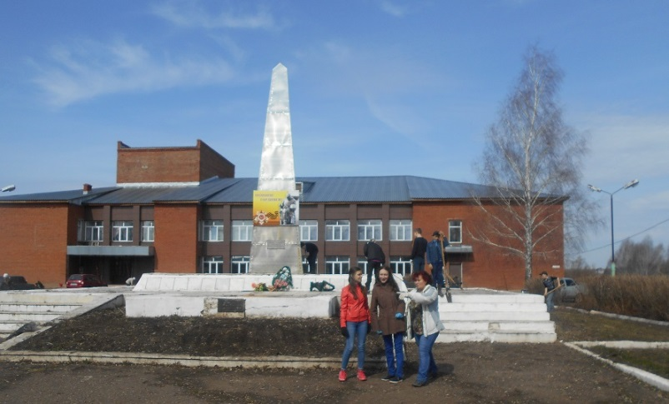
В муниципальном образовании «Кигбаевское» начался месячник по очистке и благоустройству территории. Санитарными днями «субботниками» определены дни: 28 апреля, 4 и 19 мая 2017 года.
